Sternsingeraktion 2016

Text:
Alle zusammen:
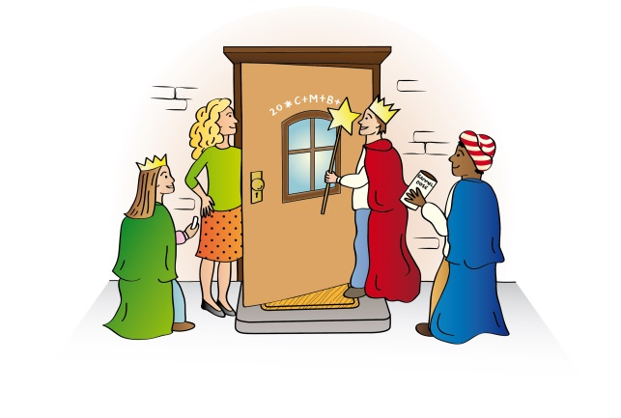
Öffnet das Haus, und öffnet das Tor!
Die Sternsinger stehen als Boten davor.
Wir bringen den Segen der Heiligen Nacht.
Gott gibt euch Geleit und hält über euch Wacht.
Kaspar, Melchior und Balthasar.
Sternträger:

Das Jahr beginnt,
das Christuskind
bleibt alleweil zugegen.
Es sendet uns, zu bringen euch
ein Lied und seinen Segen.
Kaspar:
Das Jahr beginnt,
das Christuskind
bleibt heute und auch morgen.
Es ist bei euch, wenn ihr es wollt.
Ihr seid in ihm geborgen.
Melchior:

Das Jahr beginnt,
das Christuskind
ließ einen Stern aufgehen.
Wer andern seine Liebe schenkt,
kann ihn noch heute sehen.
Balthasar:
Das Jahr beginnt,
ein Königskind
wird nun den Segen schreiben.
So werdet ihr das ganze Jahr
Gott selber nahe bleiben.
von Daniela Dicker

